DFT-6801蓄电池在线监测系统
技术规范书
Ver:1.0

深圳市东宸智造科技有限公司

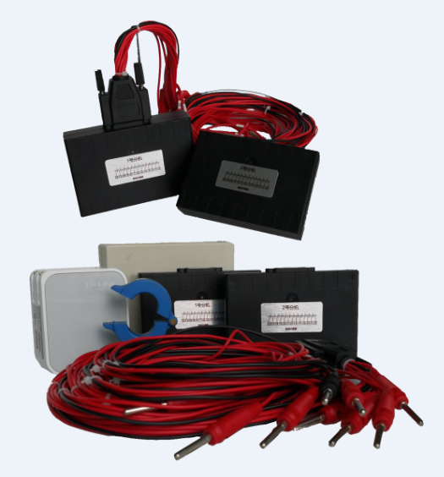
- 产品概述：
DFT6800蓄电池在线监控系统是一款移动互联网+时代解决蓄电池安全保护管理产品，能够利用云端数据处理与存储，达到解决蓄电池运行状态及寿命长期监控、巡查、数据提供、分析诊断与异常状态提醒服务目的，并且能够反向管理、调节均衡充电功能产品。
二、设计特点：
● 安全保护，全面保障无伤害
1、取电量低，电池零伤害
2、性能稳定，使用可靠
3、测算精细，全面监控
4、诊断准确，提供报告
5、异常状态，短信提醒
● 全面节省，处处可用
1、设备性价高，减少硬件投入资金
2、安装成本低，节省安装人工辅料
3、管理成本低，全面降低维护人工
4、电池浪费少，延长电池使用寿命
- 结构简单。管理方式最简化
1、设计简约，结构简单
2、云端管理，即插即用
3、软件简洁，操作简易
4、维护便捷，自动升级
● 转变管理模式，全面提升效率
1、巡检自动化，全面降低管理人力投入
2、查询移动化，快速提升管理效率
- 操作智能化，最大减轻劳动强度
4、储存云端化，最强保护管理数据
5、反向管理化，可进行均衡功能控制
三、产品功能：
● 远程定点巡检蓄电池的电压、温度、内阻, 组电压、充放电电流；
● 监测蓄电池组在充电及放电过程中参数的变化,曲线及数据的导出
● 移动终端+PC端实时监控电池状态与数据查询
● 提前探测异常电池并早期预警；
● 提供分析蓄电池电池的荷电量SOC及健康状态SOH；
● 云端数据管理模式
● 控制电池均衡充电,校正异常电池，防止电池由于长期过充或欠充.有效延长电池寿命
● 电池位置实时定位追踪功能
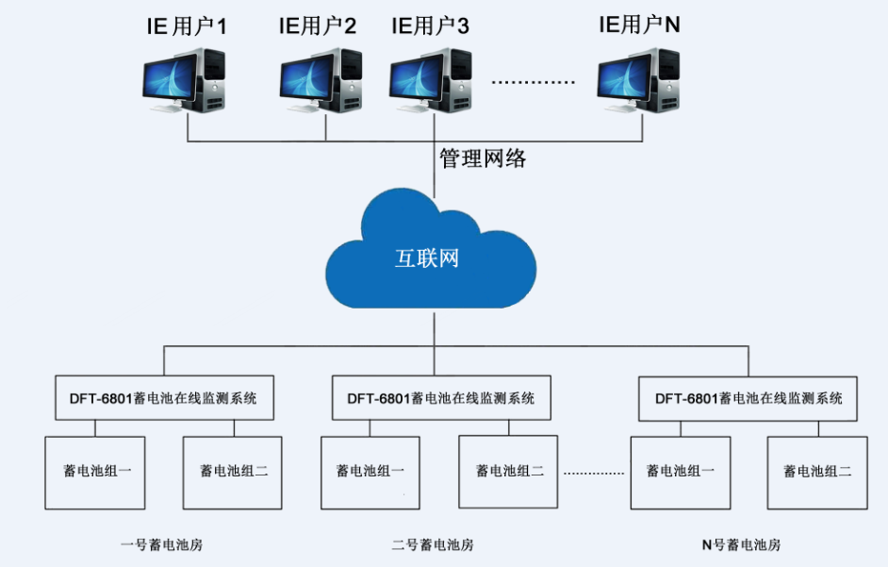
四、技术指标
设备 | 类型 | 电池电压 |  | 电池内阻 |  |  |  | 电池温度
 |  | 范围 | 测量精度 | 范围 |  | 测量精度 |  | 范围 | 测量精度
监测模块 | 2V | 1.6~3.0V | 0.3%rdg+5dgt | 0~3mΩ |  | 2% rdg+5dgt |  | -25~100℃ | ±1℃
 | 8V~12V | 7.5~20V |  | 0~10mΩ
 | 24V | 7.5~60V |  | 0~25mΩ
 | 48V | 7.5~60V |  | 0~50mΩ
控制器 | 类型 | 母线电压 |  | 母线电流
 |  | 范围 | 测量精度 | 范围 | 测量精度 |  | 备注
 | 48V | 36~72V | 0.3%rdg+5dgt | 0~500A | 1% rdg+5dgt |  | 可选择30A、50A、100A、500A电流传感器

